2023214ZK2

(2023·大庆市高二期中)两束不同频率的单色平行光束*a*、*b*从空气射入水中，发生了如图所示的折射现象(*α*>*β*)，下列结论中正确的是(　　)

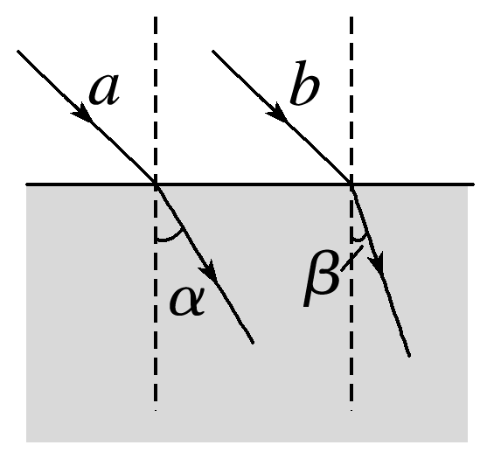

A．水对光束*a*的折射率比水对光束*b*的折射率小

B．在水中的传播速度，光束*a*比光束*b*小

C．若增大光束*a*的入射角，则可能发生全反射

D．若光束从水中射向空气，则光束*b*的临界角比光束*a*的临界角大